ОТЧЕТ

по выполнению месячника по профилактике терроризма

и противодействию экстремизму
сентябрь 2021г.
№ | Наименование мероприятий | Объект | Срок исполнения | Ответственные | Выход на результат
1 | Проведение минуты молчания по жертвам в Беслане «Мы помним, мы скорбим» на торжественной линейке, посвященной Дню знаний для учащихся 1,11 классов. | учащиеся  1,11 классов | 01.09.2021 | Кныш Т.Н.  Аракчеева О. Е, | проведено
2 | Единый республиканский урок «Нет -экстремизму | 2-10 классы | 03.09.2021 | Аракчеева О. Е,  Звягина М.А.  Классные руководители | 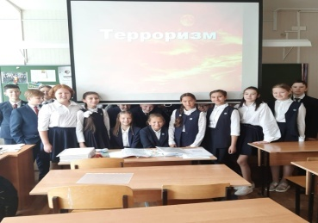
3 | Круглый стол « Мы разные, но едины» для уч-ся 11х классов | 11классы | 15.09. | Мелехова Г.И., учитель истории | проведен
4 | Урок-беседа с учащимися  по вопросам дружбы народов около Стенда  «1000летний Казань» | 3а | 18.09. | Азина В.В.( зав. библиотекой) | 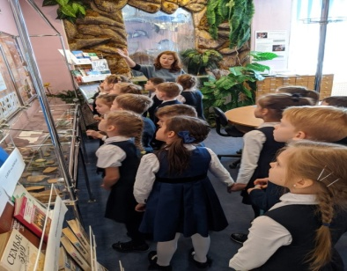
6 | Организация вставки книг и пособий на тему «Нет экстремизму». | Библиотека | 02.- 04.09. | Зав. библиотекой Азина В.В. | организован
7 | Поддержание постоянного пропускного режима посторонних лиц в здании школы | территория школы | постоянно | охранники ОУ, зам. директора по АХЧ Воронцова М.Г. | журнал посещения ОУ посторонними лицами
8 | Взаимодействие с правоохранительными органами по вопросам профилактики терроризма и экстремизма | учащиеся 1-11 классов, | постоянно | Аракчеева О.Е.  соц. педагог Сорокина Н.А | совместный план работы
- 9 | Взаимодействие с правоохранительными органами по вопросам профилактики терроризма и экстремизма. Выступления инспектора МВД, соц.педагога в родительских собраниях | 4,9 кл. | С 11 -17.09. | Школьный соц. педагог Сорокина Н.А. | 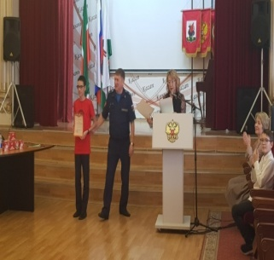
10 | Поддержание в постоянной готовности эвакуационных выходов здания ОУ. Проведение учебной эвакуации | здание школы | постоянно | начальник ГО, начальник штаба  ГО, учитель ОБЖ | 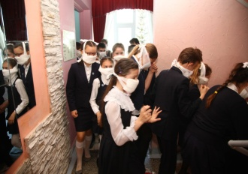.
11 | Проведение повторных инструктажей по обеспечению безопасности жизнедеятельности учащихся на случай проявлений терроризма и экстремизма | учащиеся 1-11 классов | согласно плану | заместитель директора по воспитательной работе, классные руководители | журналы по ТБ с обучающимися
12 | Организация исследовательской работы учащихся по изучению традиций и обычаев народов. проживающих в РТ по теме:  « Российская глубинка»,  « Казаневедение», | учащиеся гимназии: 5,7-8  кл. | согласно плану | Максимова В.М.,  Звягина М.А. | 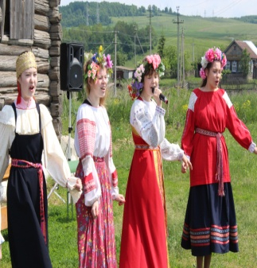
13 | Проверка антиэкстремистской литературы в библиотеке |  | согласно плану | Матвеева И.В.,  Азина В.В. | Ежемесячная проверка

Заместитель директора М.А. Звягина
Учитель ОБЖ А.О.Зиганшин

